Sobre el trabajo de emergencia de anoche que no se gestionó:

- [EXT]PW BT // DR Chile //ASWREPAPO_ASWREPCLCPQN_TELXIUS // SWX0035656
Recibido a las 2:20, lo gestiona el turno de mañana (destacar que el cambio era de 4 a 9):

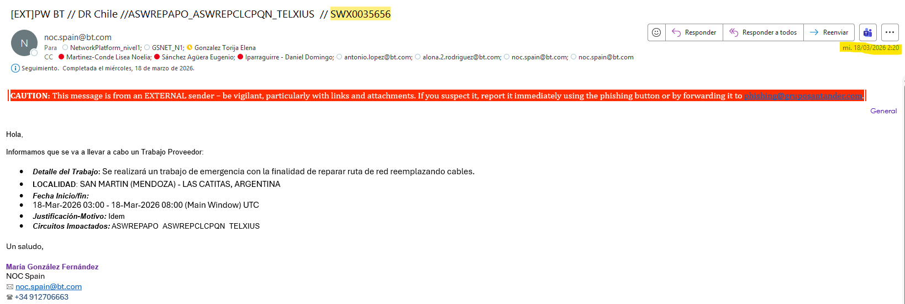

El siguiente si que lo gestionaron:
- [EXT]PW BT // DR Chile //ASWREPAPO_ASWREPCLCPQN_TELXIUS // SWX0035660
Recibido a las 3:00, lo gestiona el turno de noche a las 3:34 - OK

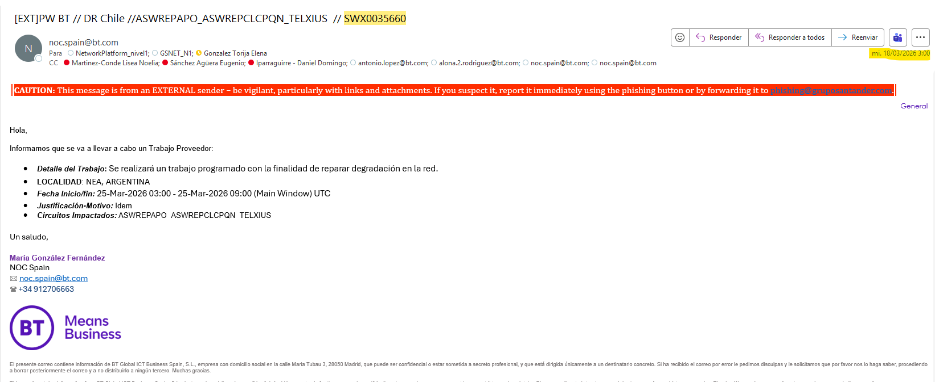

Luego el dashboard esta mañana no se envió a las ocho después de salir de la reunión, por lo que óscar ahora nos pide que lo enviemos los 1+ por la mañana

Y luego el dashboard, recordarles que siempre tienen que poner las descripciones de los túneles y que cuidado con copiar y pegar que luego no cambian correctamente las cosas:

